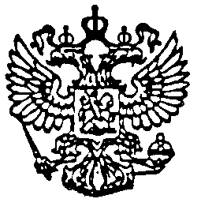

АДМИНИСТРАЦИЯ МУНИЦИПАЛЬНОГО ОБРАЗОВАНИЯ «АРГУНОВСКОЕ»

_____________________________________________________________________________________
165111, Архангельская область, Вельский район, поселок Аргуновский, улица 60 лет Октября, 11, тел. (факс) 6-60-67

ПОСТАНОВЛЕНИЕ

от 11 января 2016 года № 1

Об утверждении Порядка санкционирования оплаты
денежных обязательств получателей и администраторов
источников финансирования дефицита бюджета
МО «Аргуновское»

В целях повышения качества осуществления контроля за расходованием бюджетных средств администрация МО «Аргуновское» постановляет:
1.Утвердить прилагаемый Порядок санкционирования оплаты денежных обязательств получателей и администраторов источников финансирования дефицита бюджета МО «Аргуновское».
2. Признать утратившим силу:
Постановление администрации от 16.06.2014 года № 22 «Об утверждении Порядка санкционирования оплаты денежных обязательств получателей средств бюджета муниципального образования «Аргуновское» и источников финансирования дефицита бюджета».
3. Настоящее постановление вступает в силу с 1 января 2016 года.

Глава МО «Аргуновское» И.В.Бегунов

